ΕΛΜΕ ΠΕΙΡΑΙΑ
Κολοκοτρώνη 6, Πειραιάς Πειραιάς, 17/11/2017
Τηλ. : 2104124810 Πρωτ:193
Φαξ : 2103000423
Προς: - Συναδέλφους ΕΛΜΕ Πειραιά

-
e-mail : elmepeir@yahoo.gr
www.elmepeiraia.gr
Ο ΑΓΩΝΑΣ ΕΦΕΡΕ ΑΠΟΤΕΛΕΣΜΑ!
Η ΣΥΝΑΔΕΛΦΟΣ ΜΑΣ ΓΥΡΙΖΕΙ ΣΤΗ ΔΟΥΛΕΙΑ!

Συναδέλφισσες, Συνάδελφοι
Ο αγώνας μας έφερε αποτέλεσμα.
Η συνάδελφος αναπληρώτρια, που ανήκει σε ειδική κατηγορία και είχε απολυθεί με βάρβαρο και ανάλγητο τρόπο, επιστρέφει στο σχολείο!
Το Υπουργείο Παιδείας, μετά τις κινητοποιήσεις, τις διαμαρτυρίες δεκάδων σωματείων, την κατακραυγή χιλιάδων συναδέλφων, αναγκάστηκε να ανακαλέσει τις απολύσεις και των 3 συναδέλφων αναπληρωτών, που ανήκουν σε ειδική κατηγορία.
Χαιρετίζουμε τους συναδέλφους, όπως και τα σωματεία που πήραν μέρος στις κινητοποιήσεις, που στήριξαν το δίκαιο αίτημα της επαναπρόσληψης.
Η ΕΛΜΕ μας στάθηκε στην πρώτη γραμμή του αγώνα, είχε αποφασιστική συμβολή από την πρώτη στιγμή που ενημερώθηκε.
Είναι σίγουρο ότι χωρίς αυτή την κινητοποίηση και ανάδειξη του ζητήματος, οι συναδέλφισσες θα ήταν ακόμα απολυμένες.
Επιβεβαιώνεται για μια ακόμα φορά, πως μόνο ο δρόμος του αγώνα, της συλλογικής πάλης, σε κατεύθυνση σύγκρουσης με την αντιλαϊκή πολιτική, μπορεί να φέρει αποτέλεσμα, να βάζει εμπόδια στην πολιτική που τσακίζει μορφωτικα και εργασιακά δικαιώματα.
Συνεχίζουμε πιο δυνατοί, πιο αισιόδοι… Μπορούμε να τα καταφέρουμε.

ΓΙΑ ΤΟ Δ.Σ. ΤΗΣ ΕΛΜΕ
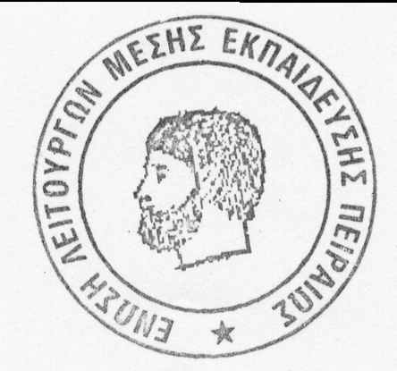
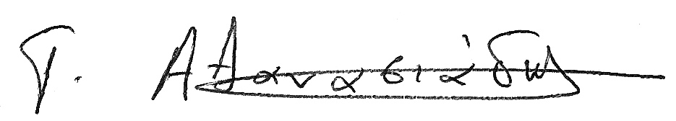
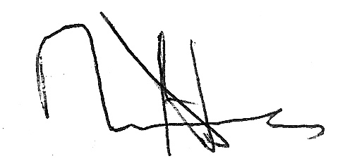
Ο ΠΡΟΕΔΡΟΣ Ο Γ. ΓΡΑΜΜΑΤΕΑΣ

ΠΑΤΙΔΗΣ ΗΛΙΑΣ ΑΘΑΝΑΣΙΑΔΗΣ ΓΙΩΡΓΟΣ

